GAZİ ÜNİVERSİTESİ
TEMİZLİK REHBERİ

REKTÖRLÜK BİNASI RİSK ALANLARI

Orta risk taşıyan yerler: Ofisler, koridorlar, güvenlik noktaları, danışmalar, toplantı salonları, müze, mutfaklar, tuvaletler, soyunma odaları, mescitler, asansörler.
Düşük risk taşıyan yerler: Balkonlar, sigara içme alanları, depolar, arşivler.

TEMİZLİK
- YUKARIDAN AŞAĞIYA DOĞRU
- TEMİZDEN KİRLİ YAPILMALIDIR.
- İÇTEN DIŞA

KULLANILAN TEMİZLİK MALZEMELERİ

TEMİZLİK MALZEMESİ | KULLANIM ALANI | ÖLÇÜ
GENEL TEMİZLİK MADDESİ | Yer yüzey temizliği | 12 litre su  150 ml genel temizlik maddesi (Paspas arabası) 4litre su 50 ml (temizlik kovası)
YER YÜZEY DEZENFEK TANI | Yer yüzey temizliği | *ÜRETİCİ FİRMA ÖNERİSİ
ÇAMAŞIR SUYU | Tuvalet ve Lavobolar | *ÜRETİCİ FİRMA ÖNERİSİ

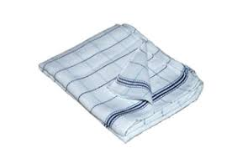
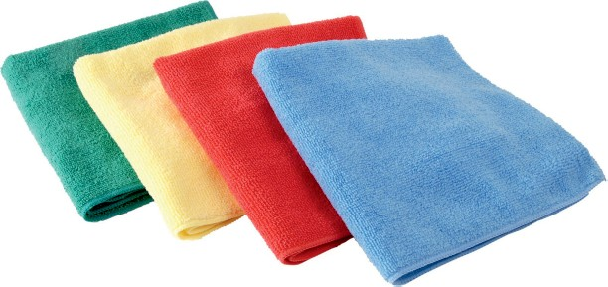
Temizlik bezleri ve kovalar; Temizlik bezi ve kova kullanım alanına göre seçilir ve kullanılır.
Mikro fiber bez Pamuklu bez

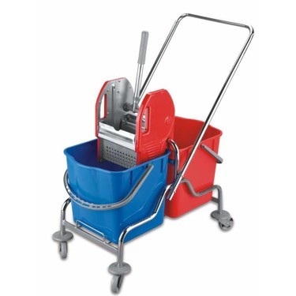
Paspas Arabası;
Çift kova paspas arabası kullanılır.
Temiz su Mavi kova
Kirli Su Kırmızı kova

DİKKAT EDİLECEK NOKTALAR

- Solüsyonlar temizlik başlamadan önce hazırlanmalıdır.
- Temizlenecek bölüme göre kova ve bez hazırlanmalıdır.
- Temizlik malzemeleri kova içinde bekletilmemelidir.
- Her oda için ayrı solüsyon hazırlanmalıdır.
- Temizlik deterjanları karıştırılarak kullanılmamalıdır.
- Kullanılan solüsyonun adı, nerede kullanılacağı öğrenilmelidir.
- Temizlik sonrasında malzemeler kova içerisinde bırakılmamalı ve kurutulup kaldırılmalıdır.

ZEMİN TEMİZLİĞİ

- Temiz su için mavi kova, kirli su için kırmızı kova kullanılmalıdır. Mavi kovaya uygun konsantrasyonda (üretici firma önerisine uygun) genel temizlik maddesi konulmalıdır.
- Kirli paspasla temizlik yapılmamalı, kirlenen paspas önce kırmızı kovada kirinden arındırılmalı daha sonra mavi kovada yıkanmalı, sıkma presi kırmızı kova üzerine çevrilerek sıkma işlemi yapılmalıdır.
- Paspas S şeklinde hareket ettirilmeli, zeminden mümkün olduğunca uzaklaştırılmadan temizlik yapılmalıdır.
- Gün içinde kullanılan paspas ve temizlik kovası temizlik bitiminde bekletilmeden boşaltılmalı ve yıkanarak kirli sudan arındırılmalıdır. Paspas ve bezler hazırlanan solüsyon ( 4 lt su+ 50 ml çamaşır suyu) ile yıkandıktan sonra kurumaya bırakılmalıdır.
- Islak paspasla silinen alanlar kuru mop ile hemen kurulanmalı, paspaslama işlemi sırasında kirlenme, kayma ve düşmeleri önlemek için uyarı levhaları konulmalıdır.

OFİS TEMİZLİĞİ

- Eller yıkanır, eldiven giyilir.
- Ofislerdeki çöpler uygun bir şekilde oda dışına çıkarılır.
- Eldiven değiştirilir.
- Genel temizlik maddesi ile ön temizlik yapılır. Temizlik işleminden hemen önce hazırlanır.
- Oda zeminindeki atık maddeler toz kaldırmadan temizlenir.
- Pencere kenarlarının tozları alınır.
- Her temizlikte kapı, kapı kolları ve kapı çevresi silinir.
- Lavabo ve banyo uygun temizlik maddesi ile temizlenir.
- Zemin paspası yapılır.
- Islak zemin kuru mop ile hemen kurulanır.
- Gün içinde kullanılan paspas ve temizlik kovası temizlik bitiminde bekletilmeden boşaltılmalı ve yıkanarak kirli sudan arındırılmalıdır.
- Hazırlanan solüsyon (4 lt su + 50 ml çamaşır suyu) ile Paspas ve bezler yıkandıktan sonra kurumaya bırakılmalıdır.
- Eldiven çıkarılır, eller yıkanır.

TUVALET TEMİZLİĞİ

- Eller yıkanır, eldiven giyilir.
- Önce sifon çekilir.
- Klozet içine deterjan dökülerek tuvalet fırçası ile fırçalanır. Bu fırça başka bir yerde kullanılmamalıdır.
- Gerekirse ağartıcılar ve ovucu temizlik maddeleri kullanılabilir.
- Klozet çevresi ayrı bir bezle silinir.
- Durulama yapılmalıdır.
- Zemin en son temizlenmelidir.
- Eldiven çıkarılır, eller yıkanır.

MUTFAK TEMİZLİĞİ

- Eller yıkanır, eldiven giyilir.
- Lavabo içine deterjan dökülerek lavabo fırçalanır. Bu fırça başka bir alanda kullanılmaz.
- Gerekirse ağartıcılar ve ovucu temizlik maddeleri kullanılabilir.
- Durulama yapılmalıdır.
- Zemin en son temizlenir.
- Eldiven çıkarılır, eller yıkanır.

ATIKLARIN TOPLANMASI

Katlarda çöplerin toplanması esnasında bir personel sadece çöpü toplarken diğer personelde odaların kapılarını açıp kapatacaktır. Çöp toplayan kişi kirli eldivenleri ile çöp dışında hiçbir yerle temas etmeyecektir.
Çöpler toplanmaya başlanmadan önce mutlaka tek kullanımlık önlük ve eldiven, bone ve maske giyilecek olup çöp deposuna aktarma esnasında bone ve maske kullanılacaktır. Konteynırlarla çöp taşınırken kapakları kapalı kalacak şekilde doldurulup taşınması gerekmektedir.

 |  |  |  |  | TEMİZLİK ALANLARI |  | NASIL TEMİZLENİR | TEMIZLEME SIKLIĞI | KONTROL ARALIĞI
 |  | YÜKSEK RİSKLİ ALANLAR |  |  | Ofisler, koridorlar, güvenlik noktaları, danışmalar, toplantı salonları, mutfaklar, tuvaletler, soyunma odaları, mescitler, müze |  | - Deterjanlı su  - Dezenfektan | En az iki kez ve kirlendikçe | Her zaman
 |  |  | TEMİZLİK ALANLARI |  |  | NASIL TEMİZLENİR |  | TEMİZLEME SIKLIĞI | KONTROL ARALIĞI
 | DÜŞÜK RİSKLİ ALANLAR |  |  | Balkon,  Sigara içme alanları, Arşivler, Depolar |  |  | - Deterjanlı su  - Dezenfektan | En az bir kez ve kirlendikçe | Her zaman

HAZIRLAYAN  ......./......./...........  Şube Müdür  İMZA | ONAYLAYAN  ......./......./...........  Daire Başkanı  İMZA

